Customize for correct work Gradle:
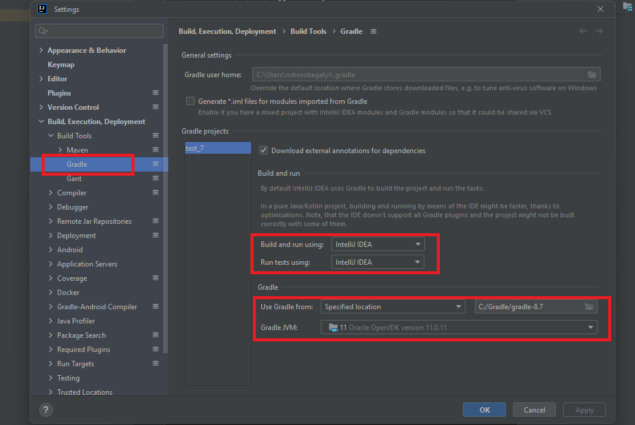
Very good articles:
https://www.logicbig.com/tutorials/misc/groovy/intellij.html
I need to add such
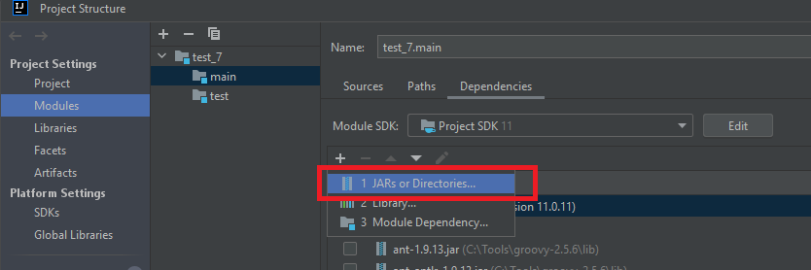

testImplementation 'org.junit.jupiter:junit-jupiter-api:5.3.2'
testRuntimeOnly 'org.junit.jupiter:junit-jupiter-engine:5.3.2'
Має бути саме 5.3.2

Оскільки в groovy-2.5.6 – саме такі в наявності бібліотеки
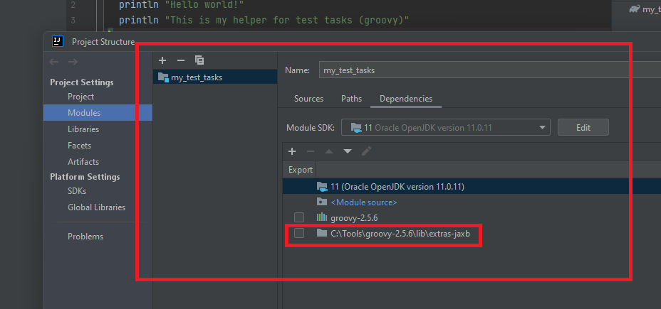

(2) Multiple cursors and selection ranges

Багато курсорів на різних рядках,щоб друкувати один і той же текст

Тримаємо нажатими ALT+SHIFT, і встановлюємо курсором кількість потрібних рядків для вставки:

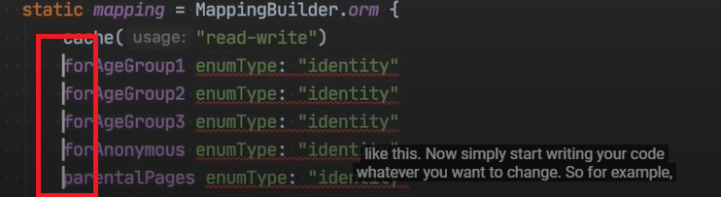

А потім додаємо потрібний текст. Текст дублюється в кожному рядку:

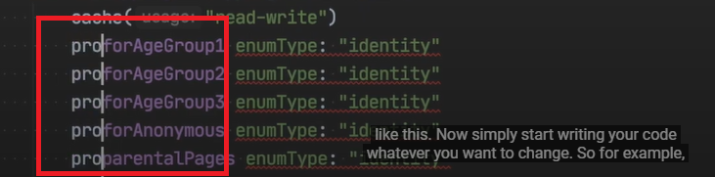

(3) Потрійні кавички для String:

